Utiliser un dictionnaire
Exercice 1 : Lis cet article de dictionnaire. Puis réponds aux questions en coloriant la bonne étiquette : vrai ou faux .
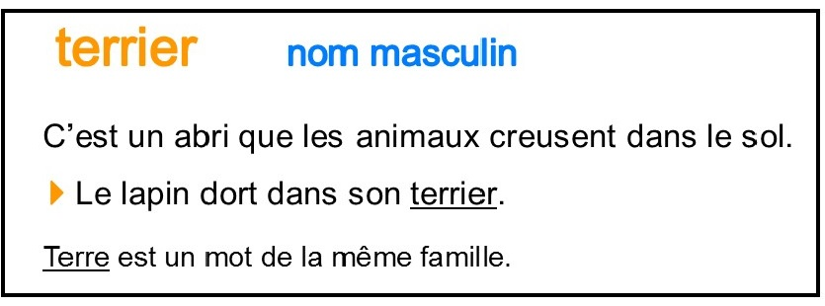
- Le mot terrier est un verbe ? vrai faux .
- Le mot terrier est un nom masculin ? vrai faux .
- Le mot terre est un mot de la même famille ? vrai faux .
Exercice 2 : Lis cet article de dictionnaire. Puis réponds aux questions en coloriant la bonne étiquette : vrai ou faux .
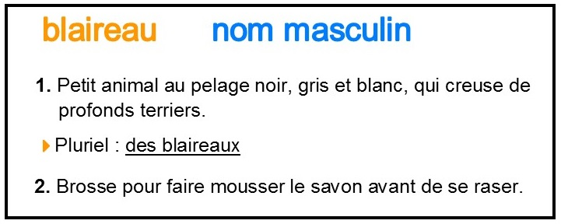
- Le mot blaireau est un nom masculin ? vrai faux .
- Le mot blaireau a trois sens ? vrai faux .
- Le pluriel du mot blaireau est blaireaux ? vrai faux .
Exercice 3 : Cherche les mots de la liste dans ton dictionnaire. Puis indique leur nature : nom, adjectif ou verbe.
rugir - pamplemousse - wagon - avare - bégayer

Exercice 4 : Cherche les mots de la liste dans ton dictionnaire. Puis indique leur genre : nom féminin ou nom masculin.
pétale - ombre - oasis - harpe - litre
Exercice 5 : Cherche ces mots dans ton dictionnaire. Combien de sens ont-ils ? Colorie la bonne étiquette.
- ampoule 1 2 3 .
- kiwi 1 2 3 .
- glace 1 2 3 .
- baguette 1 2 3 .
Exercice 6 : Recherche dans ton dictionnaire le mot fourbu. Coche la bonne définition de ce mot.
- ☐ Légume dont on mange les racines.
- ☐ Très fatigué.
- ☐ Que tout le monde connaît.
Exercice 7 : Recherche dans ton dictionnaire le mot panser. Coche les deux bonnes définitions de ce mot.
☐ Avoir peur.
☐ Nettoyer un cheval.
☐ Mettre un pansement.
°°Exercice 8 : À quel mot du dictionnaire chercheras-tu chaque mot souligné dans la phrase ? Coche le bon mot.
Cette chanteuse est célèbre.
☐ chanson ☐ chanteur
☐ chameau ☐ chanteuse
Nous allumons toutes les lampes.
☐ aller ☐ action
☐ allumons ☐ allumer
Les cavaliers brossent les chevaux.
☐ chevaux ☐ chevalier
☐ cheval ☐ chèvre

